Protótipos de telas

Protótipos das telas do sistema, mostrando como cada tela tem que ficar, com os componentes e ícones.

* Interface de Login
* 3 labels
* 2 jTextField
* 2 JButton
* 1 jPanel

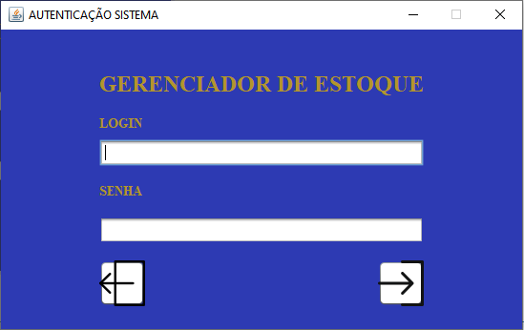

* INTERFACE USUÁRIO
* 4 jLabels
* 4 jTextFields
* 1 JButton
* 1 jTable
* 3 jButtons Com Icones

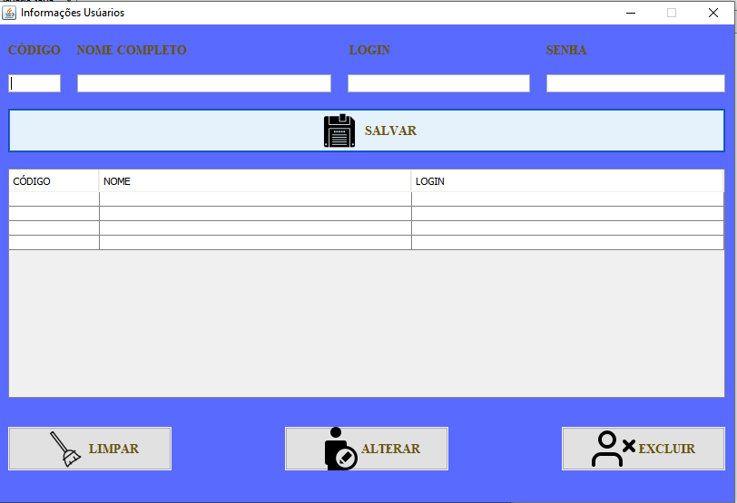

* INTERFACE PRODUTOS

